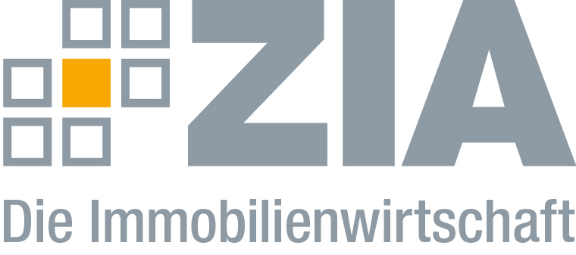

Pressemitteilung

Köln steuert auf Vollvermietung bei Büroflächen zu

Berlin, XX.02.2018 – Mit einem Leerstand von 4,0 Prozent und einem Rückgang um 160 Basispunkte im Jahresverlauf 2017 steuert der Büroimmobilienmarkt in Köln auf die Grenze von drei Prozent, was einer faktischen Vollvermietung entspricht, zu. Auch in Düsseldorf ist der Büroflächenleerstand mit einer Verminderung um 120 Basispunkte im Jahresverlauf 2017 auf 7,1 Prozent gesunken. Dies sind Ergebnisse aus dem Frühjahrsgutachen 2018 der Immobilienweisen, das der ZIA Zentraler Immobilien Ausschuss, der Spitzenverband der Immobilienwirtschaft, der Bundesregierung in Berlin übergeben hat. „Auch wenn in Düsseldorf noch nicht von einer Vollvermietung gesprochen werden kann, so deuten diese Zahlen und insbesondere die extreme Flächenknappheit in Köln auf eine dramatische Entwicklung hin“, sagt Hans Richard Schmitz, Vorsitzender der ZIA-Region West. „In der Folge sind Unternehmen, die wachsen wollen, gezwungen, die Kernstädte aufgrund des Mangels an passenden und bezahlbaren Büroflächen zu verlassen. Für unsere Großstädte als wichtige Säulen für die wirtschaftliche Stärke der Bundesrepublik ist diese Prognose gefährlich.“

Anstieg der Wachstumsraten bei Eigentumswohnungen geht in Köln zurück
Wie in allen deutschen A-Städten sind auch die Kaufpreise für Eigentumswohnungen gestiegen und betragen für eine 60 bis 80 Quadratmeter große Bestandswohnung mit höherwertiger Ausstattung (alle Baujahre) pro Quadratmeter in Düsseldorf 3.000 Euro und in Köln 2.900 Euro. Der Anstieg der Wachstumsrate ging in Köln von 12,2 Prozent im Jahr 2015 über 10,3 Prozent im Jahr 2016 auf 5,6 Prozent im Jahr 2017 zurück. In Düsseldorf dagegen hat die Wachstumsrate zuletzt wieder zugelegt und betrug nach 8,2 Prozent (2015) und 3,5 Prozent (2016) 9,2 Prozent im Jahr 2017. Die Neuvertragsmieten sind im vergangenen Jahr in Köln um 4,6 und in Düsseldorf um 2,8 Prozent gestiegen.

Düsseldorf mit zweithöchstem Kaufkraftindex nach München
Die Landeshauptstadt Düsseldorf hat auch im vergangenen Jahr einen Bevölkerungszuwachs erfahren und liegt mit einem Kaufkraftindex von 117,8 auf dem zweiten Platz hinter München im Vergleich der deutschen Großstädte. Dennoch war der Einzelhandelsumsatz im Vorjahresvergleich leicht rückläufig, was zum einen auf die schwache Entwicklung des Modemarktes und zum anderen auf eine leicht schrumpfende Verkaufsfläche zurückzuführen ist. Die in der Innenstadt ansässigen Einzelhändler haben ihre durchschnittliche Raumleistung auf über 4.600 Euro pro Quadratmeter erhöht. Die City-Höchstmiete für Läden mit einer Größe von 80 bis 120 Quadratmetern belief sich im vergangenen Jahr auf 285 Euro pro Quadratmeter – für Läden mit einer Größe von 300 bis 500 Quadratmetern auf 150 Euro pro Quadratmeter.

Köln verzeichnete 2017 bundesweit den vierthöchsten Einzelhandelsumsatz (rund 7,1 Milliarden Euro) und konnte gegenüber dem Vorjahr ein leichtes Plus verbuchen. Dagegen hat sich der Umfang gesamtstädtischer Verkaufsflächen aufgrund mehrerer Geschäftsschließungen leicht rückläufig entwickelt. Der Anteil innerstädtischer Verkaufsflächen am Gesamtmarkt liegt dennoch unverändert bei 20 Prozent. Die Zentralität von 121 – die höchste aller Top-Einzelhandelsstandorte in Deutschland – unterstreicht die überregionale Anziehungskraft der Domstadt. In der Kölner Innenstadt erzielen die Einzelhändler durchschnittlich eine Raumleistung von rund 5.200 Euro pro Quadratmeter. Die Spitzenmiete in den innerstädtischen Toplagen ist im Vergleich zum Vorjahr etwas zurückgegangen. Die City-Höchstmiete für Läden mit einer Größe von 80 bis 120 Quadratmetern belief sich im vergangenen Jahr auf 270 Euro pro Quadratmeter (-3,6 Prozent) – für Läden mit einer Größe von 300 bis 500 Quadratmetern auf 145 Euro pro Quadratmeter (-3,3 Prozent).

Das komplette Gutachten mit allen Ergebnissen erhalten Sie auf Anfrage unter: presse@zia-deutschland.de

Eine Zusammenfassung des Frühjahrsgutachtens können Sie hier herunterladen: https://www.zia-deutschland.de/fileadmin/Redaktion/Pressemitteilungen/Downloads/Fruehjahrsgutachten_2018_Zusammenfassung.pdf
Der Rat der Immobilienweisen
Seit dem Herbst 2002 sorgt der „Rat der Immobilienweisen“ durch seine Frühjahrsprognosen für mehr Transparenz auf den Immobilienmärkten. Mit den damals erstmals erfassten Daten zu Bruttoproduktionswert, Beschäftigten und Immobilienbestand sollte auch die Immobilienwirtschaft als einer der bedeutendsten Wirtschaftszweige in Deutschland in der öffentlichen Wahrnehmung besser verankert werden. Aktuelle Mitglieder des Rats der Immobilienweisen sind Prof. Dr. Lars Feld, Andreas Schulten, Sebastian Müller und Prof. Dr. Harald Simons.

Der ZIA
Der Zentrale Immobilien Ausschuss e.V. (ZIA) ist der Spitzenverband der Immobilienwirtschaft. Er spricht durch seine Mitglieder, darunter mehr als 25 Verbände, für rund 37.000 Unternehmen der Branche entlang der gesamten Wertschöpfungskette. Der ZIA gibt der Immobilienwirtschaft in ihrer ganzen Vielfalt eine umfassende und einheitliche Interessenvertretung, die ihrer Bedeutung für die Volkswirtschaft entspricht. Als Unternehmer- und Verbändeverband verleiht er der gesamten Immobilienwirtschaft eine Stimme auf nationaler und europäischer Ebene – und im Bundesverband der deutschen Industrie (BDI). Präsident des Verbandes ist Dr. Andreas Mattner.

Kontakt
Andy Dietrich
ZIA Zentraler Immobilien Ausschuss e.V.
Unter den Linden 42
10117 Berlin
Tel.: 030/20 21 585 17
E-Mail: andy.dietrich@zia-deutschland.de
Internet: www.zia-deutschland.de

